项目编号
文档编号

密
级
深蓝剧院票务管理系统
软件需求规格说明
版本：V1.0
西安邮电大学软件1404班
二○一六年三月三十一日

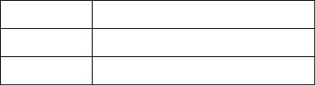

深蓝剧院票务管理系统软件需求规格说明
版本：V1.0
拟制：
审核：
标准化：
会签：
批准：

深蓝剧院票务管理系统软件需求规格说明
版本：V1.0
文档修改记录
版本号
修改内容描述
修改人
日期
备注
v1.0
撰写初稿
2016/3/26


深蓝剧院票务管理系统软件需求规格说明
版本：V1.0
目录
目录.............................................................................................................................I
1.引言.........................................................................................................................1
1.1编写目的......................................................................................................1
1.2项目资料......................................................................................................1
1.3术语定义......................................................................................................1
1.4缩写说明......................................................................................................2
1.5引用文档......................................................................................................2
2.项目综述.................................................................................................................3
2.1项目背景......................................................................................................3
2.2组织机构与职责......................................................................................... 3
2.3岗位角色......................................................................................................4
2.4业务流程......................................................................................................5
2.5统计报表......................................................................................................6
3.系统体系结构........................................................................................................6
3.1物理架构......................................................................................................6
3.2网络环节......................................................................................................7
3.3运行环境......................................................................................................8
4.功能需求.................................................................................................................8
4.1参与者定义..................................................................................................8
4.2功能构成......................................................................................................9
4.3售票[TTMS_UC_01_07]...........................................................................11
4.4管理演出厅[TTMS_UC_02_1]................................................................13
5.非功能需求..........................................................................................................13
5.1界面与接口需求.......................................................................................13
5.1.1界面需求........................................................................................ 13
5.1.2外部接口........................................................................................ 14
5.2性能需求....................................................................................................14
5.3安全性需求................................................................................................14
5.4适应性需求................................................................................................14
5.5设计约束....................................................................................................14
6.验收标准.............................................................................................................. 15
6.1功能验收....................................................................................................15
I

深蓝剧院票务管理系统软件需求规格说明
版本：V1.0
6.2性能验收标准............................................................................................15
6.3系统健壮性测试.......................................................................................16
6.4系统可靠性测试.......................................................................................17
6.5安全保密功能的测试...............................................................................17
7.产品提交.............................................................................................................. 18
8.签字.......................................................................................................................19
II

深蓝剧院票务管理系统软件需求规格说明
版本：V1.0
“深蓝剧院票务管理系统”软件需求规格说明书
1.引言
1.1编写目的
本文档是关于用户对“深蓝剧院票务管理系统”的功能与非功能需求的详细
说明。本文档的编写为“深蓝剧院票务管理系统”的设计、开发和测试提供依据，
为项目组成员对需求的详尽理解，以及在开发开发过程中的协同工作提供强有力
的保证。同时本文档也作为项目评审验收的依据之一。
本文的预期读者包括：
用户
系统开发人员
系统测试人员
系统验收人员
1.2项目资料
项目名称：深蓝剧院票务管理系统；
项目编号：
投资方：深蓝传媒有限公司（简称“深蓝传媒”）；
用
户：深蓝传媒有限公司下属各剧院；
开发方：西安邮电大学软件工程系
注意：本项目为虚拟项目，专供软件工程课程教学案例使用，投资方
为虚拟公司。
1.3术语定义
本文中用到的专门术语定义见表1。
1

深蓝剧院票务管理系统软件需求规格说明
版本：V1.0
表1术语定义
序号
术语
含义
1
2
3
4
5
6
标准座
普通观众进场观看剧目的所座的座位
贵宾座
废票
特殊身份的观众（评审，投资方领导）察看剧目所使用的座位
已经作废失效的票（由于操作不当，或者丢失原因造成）
对剧场进行分区划分（A,B,C,D...）方便观众找到座位，方便管理人
员管理。
片区
下架
剧目不再演出。
推荐性国家标准
GB/T
1.4缩写说明
本文件中用到的英文缩写说明见表 2。
表2英文缩写说明
序号
缩写
英文原文
Theater Ticket Management System
Use Case
中文含义
剧院售票管理系统
用例
1
2
3
4
TTMS
UC
BD
DD
Bidding Documents
标书
Design Documents
设计文档
1.5引用文档
本文引用的文档及标准参见表3。
表3引用文档
序
文档编号
号
标题
版本号
—
修订日期
编制单位
国务院标准化
行政部门
1
2
3
GB/T11457-2006
GB/T14394-2008
GB/T9386-2008
信息技术软件工程术语
2006/7/1
2008/12/1
2008/9/1
计算机软件可靠性和可
维护性管理
国务院标准化
行政部门
—
—
计算机软件测试文件编
制规范
国务院标准化
行政部门
2
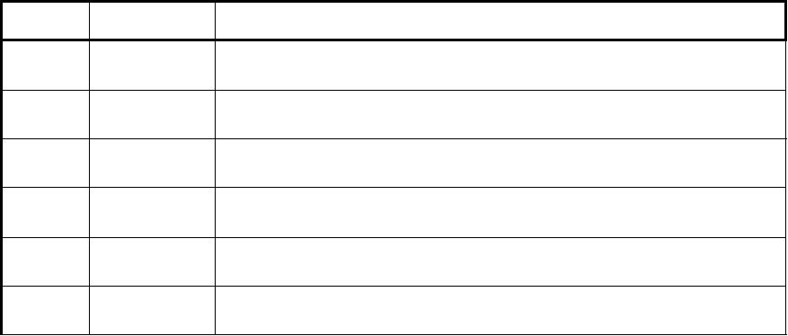



深蓝剧院票务管理系统软件需求规格说明
版本：V1.0
计算机软件需求规格说
明规范
国务院标准化
行政部门
4
5
6
7
GB/T9385-2008
—
2008/9/1
2008/9/1
2016/3/5
2016/3/9
国务院标准化
行政部门
GB/T15532-2008计算机软件测试规范
—
XUPTSE.2016.TT
MS.BD
深蓝剧院票务管理系统
标书
深蓝传媒有限
公司
V1.0
V1.0
XUPTSE.2016.TT
MS.DD
深蓝剧院票务管理系统
设计文档
西安邮电大学
软件工程系
2.项目综述
2.1项目背景
深蓝传媒有限公司（下文简称“深蓝传媒”）是一家股份制上市企业，企业
资产 10亿人民币。公司致力于文化产业市场的开发及运作、影视剧的投资及拍
摄、演艺经纪，以及影视和文化剧目的组织管理与演出，其中“剧目演出”为核
心业务板块之一，旗下拥有多家剧场，除了传统的电影和曲艺剧目的播放演出外，
还经常性的举办各类演唱会、音乐会等商业演出活动。
随着科学技术的进步，现在大部分的家庭都在家中置办属于自己风格的家庭
影院，剧院。但是由于剧院得天独厚的气氛，仍然有很人喜欢到剧院观看话剧等
节目的这种传统方式，去体会身临其境的感觉。
在如今互联网+的时代，为了提高劳动的效率、节约成本、提高服务质量，
决定为深蓝传媒开发一套剧院票务管理系统。用以方便影院的票务管理，剧目管
理等。通过这个软件，可以使传统的剧院售票数据，剧目管理等工作更加的具体
化，直观化，合理化。
2.2组织机构与职责
深蓝传媒的剧院管理相关的组织机构如图 1所示。深蓝传媒公司旗下有雁
塔剧院，长安剧院等剧院，每个剧院下属有三个部门，分别是运营部，财务部，
技术部。运营部主要负责剧院的日常运营，包含剧目的管理和演出安排，售票退
票等事物；财务部主要负责对财务和账务的管理和汇总；技术部主要负责对演出
厅的安排等。
3


深蓝剧院票务管理系统软件需求规格说明
版本：V1.0
2.3岗位角色
深蓝传媒有限公司主要岗位如表 4所示。
表4岗位角色
岗位
所在部门
岗位职责
总经理
协调各剧院工作，制定销售计划，查看各类统计报表。
引进剧目，协调各部门工作，统计报表。
深蓝传媒有限公司
剧院
剧院经理
负责演出剧目设施设备提供与维护。提供演出剧目的技术
支持和解决方案。
技术部
技术部经理
技术部
运营部
舞台管理员
运营部经理
负责对演出厅的具体布置。
管理剧目，安排演出。
检查进场时，票次是否有效（验票）。引导观众入场与出
场，维持场内秩序。影院内的安全防火的检查与防范。
场务员
运营部
售票员
财务部经理
会计员
运营部
财务部
财务部
完成售票服务，办理退票业务。
统计，分析销售数据。
负责剧院日常资金流动管理、统计，售票日报结算等。
4
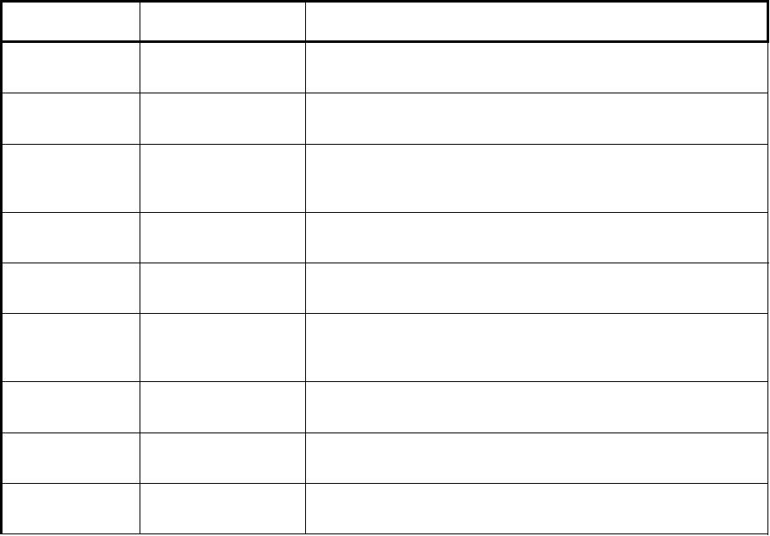

深蓝剧院票务管理系统软件需求规格说明
版本：V1.0
2.4业务流程
深蓝传媒有限公司的业务流程如下图所示。其中，图 2所示为剧院业务总
流程；图 3所示为观看演出流程图。
图 2业务总流程图
图 3观看演出流程图
5
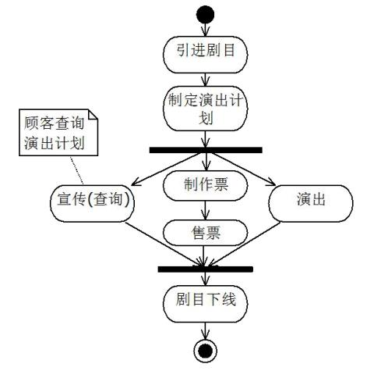
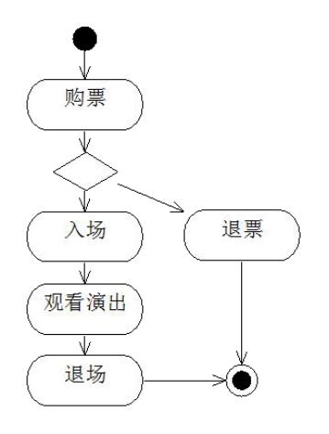

深蓝剧院票务管理系统软件需求规格说明
版本：V1.0
2.5统计报表
日报表是为公司主管人员查看本日剧目演出销售情况及受欢迎程度所用，如
表 5所示。
表5日报表
上映
时间
剧目
名称
座位总数
（个）
销售数量
销售金额
上座率
（%）
序号
本日剧目排名
（张）
（元）
1
2
...
...
月报表为评估该剧院本月的演出活动和营业收入进行统计，如表 6所示。
表6月报表
序号
1
月份
剧院名称
演出次数
上座率（%）售票总数量（张）总金额（元）
2016-01
2
2016-02
...
...
3.系统体系结构
3.1物理架构
图 4所示为“深蓝剧院票务管理系统”物理架构图。该图主要分为两部分，
一是数据库服务器，主要负责对业务数据的存储和处理；二是终端部分，主要分
为财务部终端，售票终端等。两部分的连接方式为 TCP/IP和 JDBC。
6



深蓝剧院票务管理系统软件需求规格说明
版本：V1.0
图 4物理架构图
3.2网络环节
图 5所示为“深蓝剧院票务管理系统”网络拓扑架构图。该图主要有以下
几个部分。一是中心机房，我们采用服务器集中管理，只在深蓝传媒公司总部机
房中架设数据库服务器，其旗下各剧院的所有业务数据都由总部机房中的数据库
服务器处理；二是中心机房外部终端，各终端通过交换机与数据库服务器连接。
图 5网络拓扑架构图
7
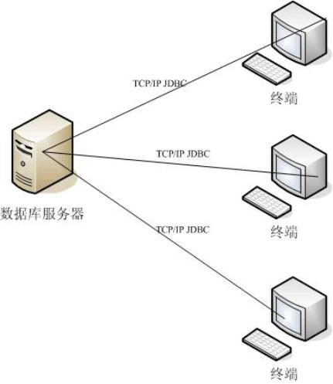
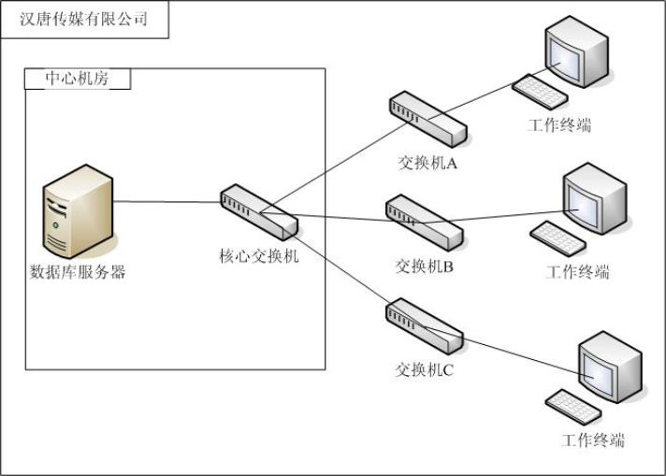

深蓝剧院票务管理系统软件需求规格说明
版本：V1.0
3.3运行环境
1)硬件配置
数据库服务器：
CPU：Inter i3以上
内存：1G以上(建议 2G)
硬盘：20G
光驱：普通
打印机：普通喷墨打印机（可选）
网卡：100M
终端：
CPU：Inter i3以上
内存：512M以上
硬盘：10G
显示器：屏幕分辨率：800*600以上(推荐 1026*768)
打印机：普通喷墨打印机（单张打印），专业票务打印机（连打）
网卡：100M
网络设备：100M集线器或交换机
2)软件配置
服务器：
操作系统：WINDOWS SERVER 2008
数据库：SQL SERVER 2005
终端：WINDOWS XP、WINDOWS 7
4.功能需求
4.1参与者定义
参与者（Actor）指与系统产生交互的外部用户或者外部系统。表7所示为
深蓝剧院票务管理系统的主要参与者与次要参与者，表中给出了相关说明。
8

深蓝剧院票务管理系统软件需求规格说明
版本：V1.0
表7系统参与者一览
名称
类别(主要/次要)
说明
系统管理员
主要
主要
主要
主要
主要
主要
次要
管理参与者账号分配和数据安全
日常管理及工作安排，对突发情况进行处
理
运营经理
售票员
场务员
财务经理
会计
回答观众询问，完成售票，做好售票日报
表结算
进行场务管理，进行验票，协助经理处理
突发情况
审核每日报表结算，对剧院的财务进行整
体把握
进行日常开销收入处理
观众
在售票员的帮助下完成买票
其中，
主要参与者：从系统获取信息的用户，是执行系统主要功能的参与者。
次要参与者：仅仅给用例提供某种服务。
4.2功能构成
深蓝剧院票务管理系统软件的系统用例图如图 6所示。该图表示了深蓝剧
院票务管理系统的总体功能。其中包含了三个子功能系统。第一部分是运营管理
模块，主要完成运营部分业务；第二部分是系统管理模块；第三部分是财务管理
模块，主要负责完成剧院财务的管理。
9
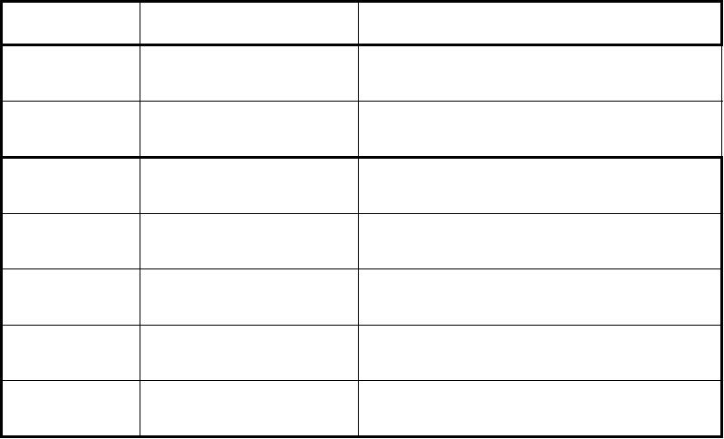

深蓝剧院票务管理系统软件需求规格说明
版本：V1.0
图6深蓝剧院票务管理系统软件用例图
深蓝剧院票务管理系统软件的业务用例图如图 7所示。该图表示了深蓝剧院
票务管理系统所提供的业务。
System
深蓝剧院
查询演出
计划
顾客
看演出
图 7深蓝剧院票务管理系统业务用例图
10
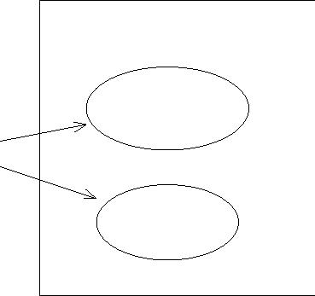


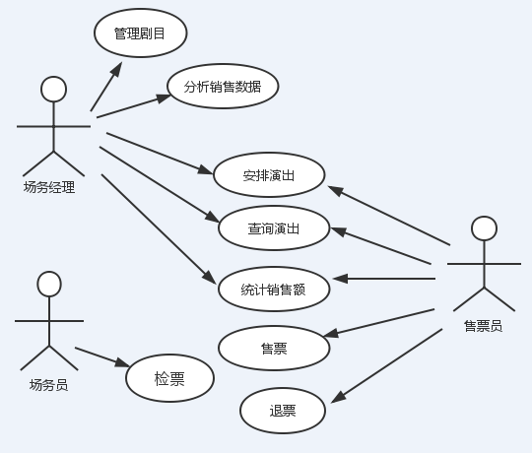

深蓝剧院票务管理系统软件需求规格说明
版本：V1.0
以下为各子功能系统用例图及用例一览表：
1）运营管理子系统用例图如图 7所示：
管理剧目
安排演出
查询演出
运营经理
查询演出票
统计个人
日销售额
统计上座率
入场验票
售票员
售票
退票
场务
员
图 8运营管理子系统用例图
运营管理子系统用例一览表：
表8系统用例一览
序号
用例名称
用例标识符
需求描述（功能说明）
1
2
3
4
5
6
7
8
9
管理剧目
安排演出
TTMS_UC_01_1
TTMS_UC_01_2
TTMS_UC_01_3
TTMS_UC_01_4
TTMS_UC_01_5
TTMS_UC_01_6
TTMS_UC_01_7
TTMS_UC_01_8
TTMS_UC_01_9
添加引进剧目，下架剧目，修改剧目票价信息等。
安排剧目演出时间，地点（哪个演出厅）。
统计每场演出上座率。
统计上座率
查询演出
查看上映的剧目。
查询演出票
统计个人日销售额
售票
查看上映的剧目的票价已经数量。
售票员统计个人日销售额。
处理售票业务。
退票
处理退票业务。
入场检票
入场检票。
4.3售票[TTMS_UC_01_07]
本节详细描述售票功能的需求，以及功能活动图。
11

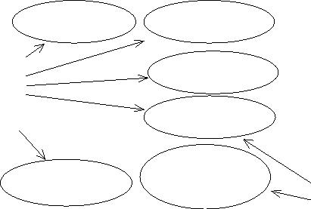
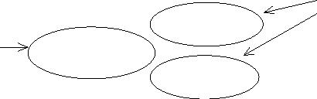
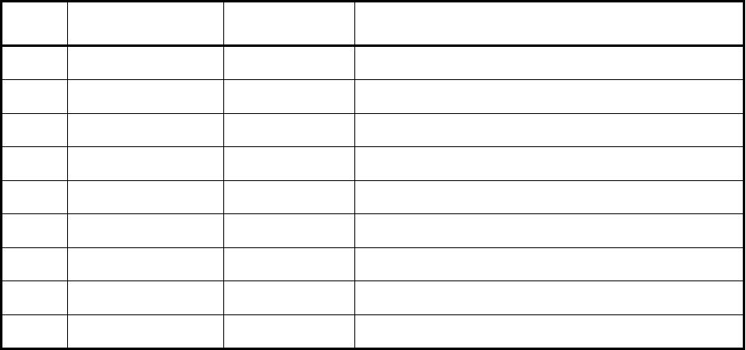

深蓝剧院票务管理系统软件需求规格说明
版本：V1.0
用例标示符：TTMS_UC_01_07
用例名称：售票
范围：业务用例
级别：用户目标级别
主要角色：售票员
涉众：售票员，观众
前置条件：售票员经过确认已经登录系统。
后置条件：存储售票信息，更新剧目播放厅座位信息，更新账务信息。记
录提成。生成票据。
主成功场景：
1.顾客向售票员提供剧目名称，和场次要求（时间）；
2.售票员查询用户提供的剧目所在演出厅票务和位置信息；
3.系统显示剧目信息和演出厅信息；
4.顾客查看票价和演出厅所剩位置信息，并提供自己想要的位置；
5.售票员选择位置，并确认；
6.系统显示座位信息和交易金额；
7.用户选择支付方式，并支付；
8.系统更新演出厅信息，生成交易票据并将交易信息发送到外部的账务系
统；
9.系统打印票据；
10.顾客携带票据离开。
扩展（或替代流程）
*a.经理在任意时刻要求进行超控操作：
1.系统进入经理授权模式；
2.经理执行某以经理模式的操作；
3.系统回复到收银员授权模式。
*b.系统在任意时刻失败：
为了支持回复和更正账务处理，要保证所有交易的敏感状态和事
件都能从场景的任一步中完全恢复。
1.收银员重启系统，登录，请求恢复上次状态；
2.系统重建上次状态；
3a：系统显示用顾客要求观看剧目的票已经销售告罄；
1.顾客选择观看其他剧目。重复主成功场景步骤。
1a.顾客选择离开。
12

深蓝剧院票务管理系统软件需求规格说明
版本：V1.0
特殊需求：
1.提供给顾客查看座位信息的显示屏。
2.提供多国语言支持。
3.支持多种支付方式。
技术和数据变元表：
1.经理超控需要在键盘输入授权码。
2.顾客使用信用卡支付，信用卡账户信息可以用读卡器或者键盘输入。
4.4管理演出厅[TTMS_UC_02_1]
本节详细描述管理演出厅功能的需求，以及功能活动图。
用例标示符：TTMS_UC_02_1
用例名称：管理剧目
范围：系统用例
级别：子功能级别
主要角色：运营经理
前置条件：运营经理经过确认已经登录系统
后置条件：查询演出，安排演出，查询演出票，统计上座率
主成功场景：1.运营经理查询当前剧目信息和演出厅信息；2.运营经理删除需要下架的剧目和需要关闭的演出厅；3.运营经理向售票员提供剧目信息和演出厅信息；4.运营经理查询各个剧目和各演出厅的售票情况；5.运营经理对各剧目和各演出厅上座率进行统计。
5.非功能需求
5.1界面与接口需求
5.1.1界面需求
深蓝剧院票务管理系统界面要求是方便、简洁、美观、一致。各子系统之间
界面风格统一。
显示风格：图形界面；
13

涉众：运营经理，售票员
特殊需求：非功能性需求，质量属性或约束
技术和数据变元表：用户对如何实现系统的要求

扩展（或替代流程）

深蓝剧院票务管理系统软件需求规格说明
版本：V1.0
显示方式：1024*768；
输出格式：显示布局、打印格式。
5.1.2外部接口
与系统特殊外设的接口：写码机、条码扫描器、扫描仪。
5.2性能需求
用户对深蓝剧院票务管理系统在响应时间、处理速度、并发度等方面的要求
在验收测试中列出。
5.3安全性需求
以防止各种非法的访问、使用、修改、破坏或者泄密，深蓝剧院票务管理系
统所要求的保护软件的要素有以下方面：
对终端机登录使用密码技术；
要求对特定的记录或历史数据集的保护方法；
对财务处理功能的访问权限的限定；
对业务数据的加密传输要求。
5.4适应性需求
用户对深蓝剧院票务管理系统的灵活性要求有以下几个方面：系统应可运行
于目前主流的 Windows操作系统版本；系统支持键盘，触控等输入方式；支持
与原有系统的兼容性。
5.5设计约束
主要包括以下几个方面：
与其他应用间的接口。如：ATM、POS等，这些设施在选择需考虑与本
软件系统的搭配，并定义其应用接口的规则，使其较易连接。
随机耗时功能：随机轧帐。
随机打印功能：随机打印报表，执行时无法保证帐表数据一致性等。
14

深蓝剧院票务管理系统软件需求规格说明
版本：V1.0
硬件、软件、运行环境和开发环境方面的条件和限制。
可利用的信息和资源。
系统投入使用的最晚时间：2016年 6月 30日
另外其他一些对系统设计将带来的约束。
6.验收标准
6.1功能验收
标准可依据以下方面制定：
编号
验收项目
验收标准
是否合格
1
软件产品整体运行
稳定，无死机、程序中断性错误
计算正确、报表打印、数据查询
正确
2
3
4
软件产品数据流
接口正确，与其它系统的连接正
常
与其它软件产品数据接口
与用户给定需求一致性
与用户给定需求一致，完全实现
给定需求规定的功能和性能
6.2性能验收标准
编号
测试类别
余量测试
验收项目
验收标准
是否合格
1
2
3
计算机的 CPU负荷率
LAN负荷率
正常状态下/突发任务时
正常状态下/突发任务时
完整的安装盘
产品打包集合程度
安装的自动化程度
安装过程中的提示丰富程度
4
5
自动安装
有提示
易用性测
试
熟悉一种汉字输入法和
相关系统业务
6
对操作者的要求
熟悉相关业务的人很容
易掌握
7
8
学习过程的难易程度
界面层次与操作流程
符合业务处理流程
15



深蓝剧院票务管理系统软件需求规格说明
版本：V1.0
既有菜单方式，也有快捷
9
菜单方式与快捷方式
方式
充分利用了代码输入方
式
10
11
12
减少键盘输入措施
运行过程中的提示丰富程度
对维护者的要求
提示丰富、帮助功能完善
初步熟悉 UNIX和
Windows2000或 XP即可
集合在菜单里，方便使用
13
14
维护工具集合程度
维护操作自动化程度
自动日结与备份
数据库与操作系统安装、使
用正常
15
16
17
操作系统适应性
兼容性及
适用中文之星、richwin、五
笔等多种中文平台
支持具有多种标准接口的外
设
可扩充性中文平台适应性
测试
外设支持
18
19
20
21
22
23
界面生成与更新速度
＜1秒
查询速度
＜3秒
响应时间报表统计
＜5秒
测试
打印速度
＜3秒
数据传输速度
批处理速度
＜ 0.3秒
＜100秒
6.3系统健壮性测试
(1)网络及主机故障下:系统应能保证故障处理/恢复能力。
(2)所有写数据库的操作，均采用事务处理，在主机网络故障、应用程序中
断的情况下，保证数据的完整性、一致性。
(3)双机切换测试：
稳定性测试：稳定运行 1周以上，观测系统状态
主从机负载不均衡，测试对双机软件的影响
破坏性测试，测试双机接管情况、接管时间：
拔插串口线、拔插磁盘阵列柜电缆、拔插网线、拔插备用网线、两块网卡的
网线全部拔掉、强行关主机、主机掉电测试、主从机强制转换
16
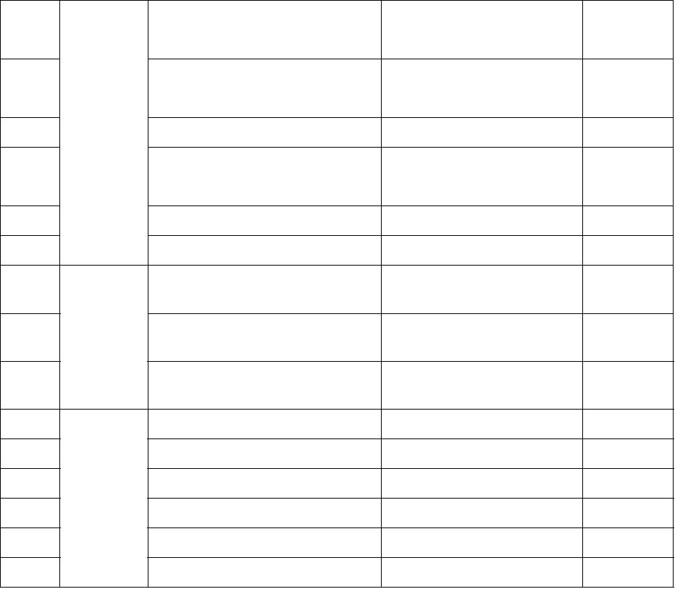

深蓝剧院票务管理系统软件需求规格说明
版本：V1.0
6.4系统可靠性测试
(1)系统可靠性和检错能力测试
(2)异常情况处理能力
测试中断网络、关闭主机、双机切换、中断应用程序、停止数据库服务器等
情况下，系统的容错处理能力。
6.5安全保密功能的测试
(1) C2级安全标准
操作系统符合美国国防部 C2安全标准。通过口令、用户权限等的设置，对
主机系统进行安全保护，防止非法用户进入。
(2)安全可靠性结果
表9安全性测试标准
编号
测试项目
测试标准
操作员权限、菜单权限控制到菜
单最底层，可灵活设置
通过用户权限可方便控制
有互锁功能
是否合格
1
操作员权限限制
2
3
数据存取属性控制
数据的互锁
有相应的工具及功能模块，日终
自动备份
4
5
6
数据的备份与恢复
数据加密措施
用户密码加密，数据不加密
作员重要数据操作日志跟踪 有日志，可方便查询
与留痕功能
7
8
对操作员错误操作的屏蔽
唯一性数据自动检查
删除或覆盖数据时的提示
数据越界处理
可屏蔽并有提示
自动检查
9
有提示
10
11
处理规范
通讯故障处理
有提示，可自动检测、连接
17
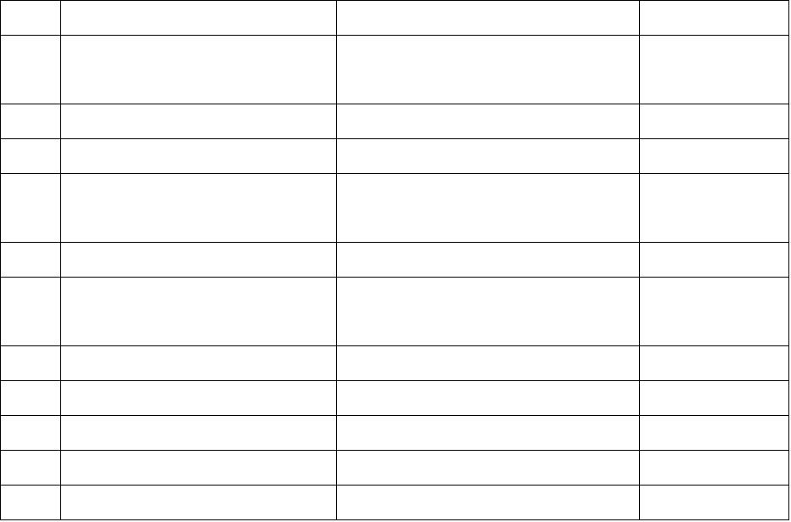

深蓝剧院票务管理系统软件需求规格说明
版本：V1.0
7.产品提交
本项目最终向客户提交的产品包括：
a)应用系统软件包，1CD；
b)数据库初始数据，1CD；
c)应用系统源代码及开发过程文档电子版，1CD；
d)应用系统的“需求规格说明书”、“软件设计说明书”、“软件测试报
告”、“软件用户手册”、“软件管理维护手册”纸质版。
18

深蓝剧院票务管理系统软件需求规格说明
版本：V1.0
8.签字
本《软件需求规格说明》建立在双方对需求的共同理解基础之上，我同意后
续的开发工作根据该《软件需求规格说明》开展。如果需求发生变化，我们将按
照“变更控制规程”执行。我明白需求的变更将导致双方重新协商成本、资源和
进度等。
甲方（签章）
乙方（签章）
单位名称：深蓝传媒有限公司
负责人：
单位名称：西安邮电大学软件工程系
负责人：
签署日期：
签署日期：
19

